Portofolio

* Project 1 (Front-end): Membuat tampilan website sederhana tentang media e-Book Saver menggunakan HTML, CSS, Javascript, dan Bootstrap di Visual Studio Code.

[https://ayreeneputri.github.io/mediapenyimpanebook.github.io/#](https://ayreeneputri.github.io/mediapenyimpanebook.github.io/)

* Project 2 (Front-end dan Back-end): Membuat aplikasi desktop tentang penjadwalan penggunaan laboratorium di sekolah menggunakan SceneBuilder untuk UI/UX, bahasa pemrograman Java di IntelliJ IDEA untuk Front-end dan Back-end, serta SQLite Studio untuk menyimpan database.

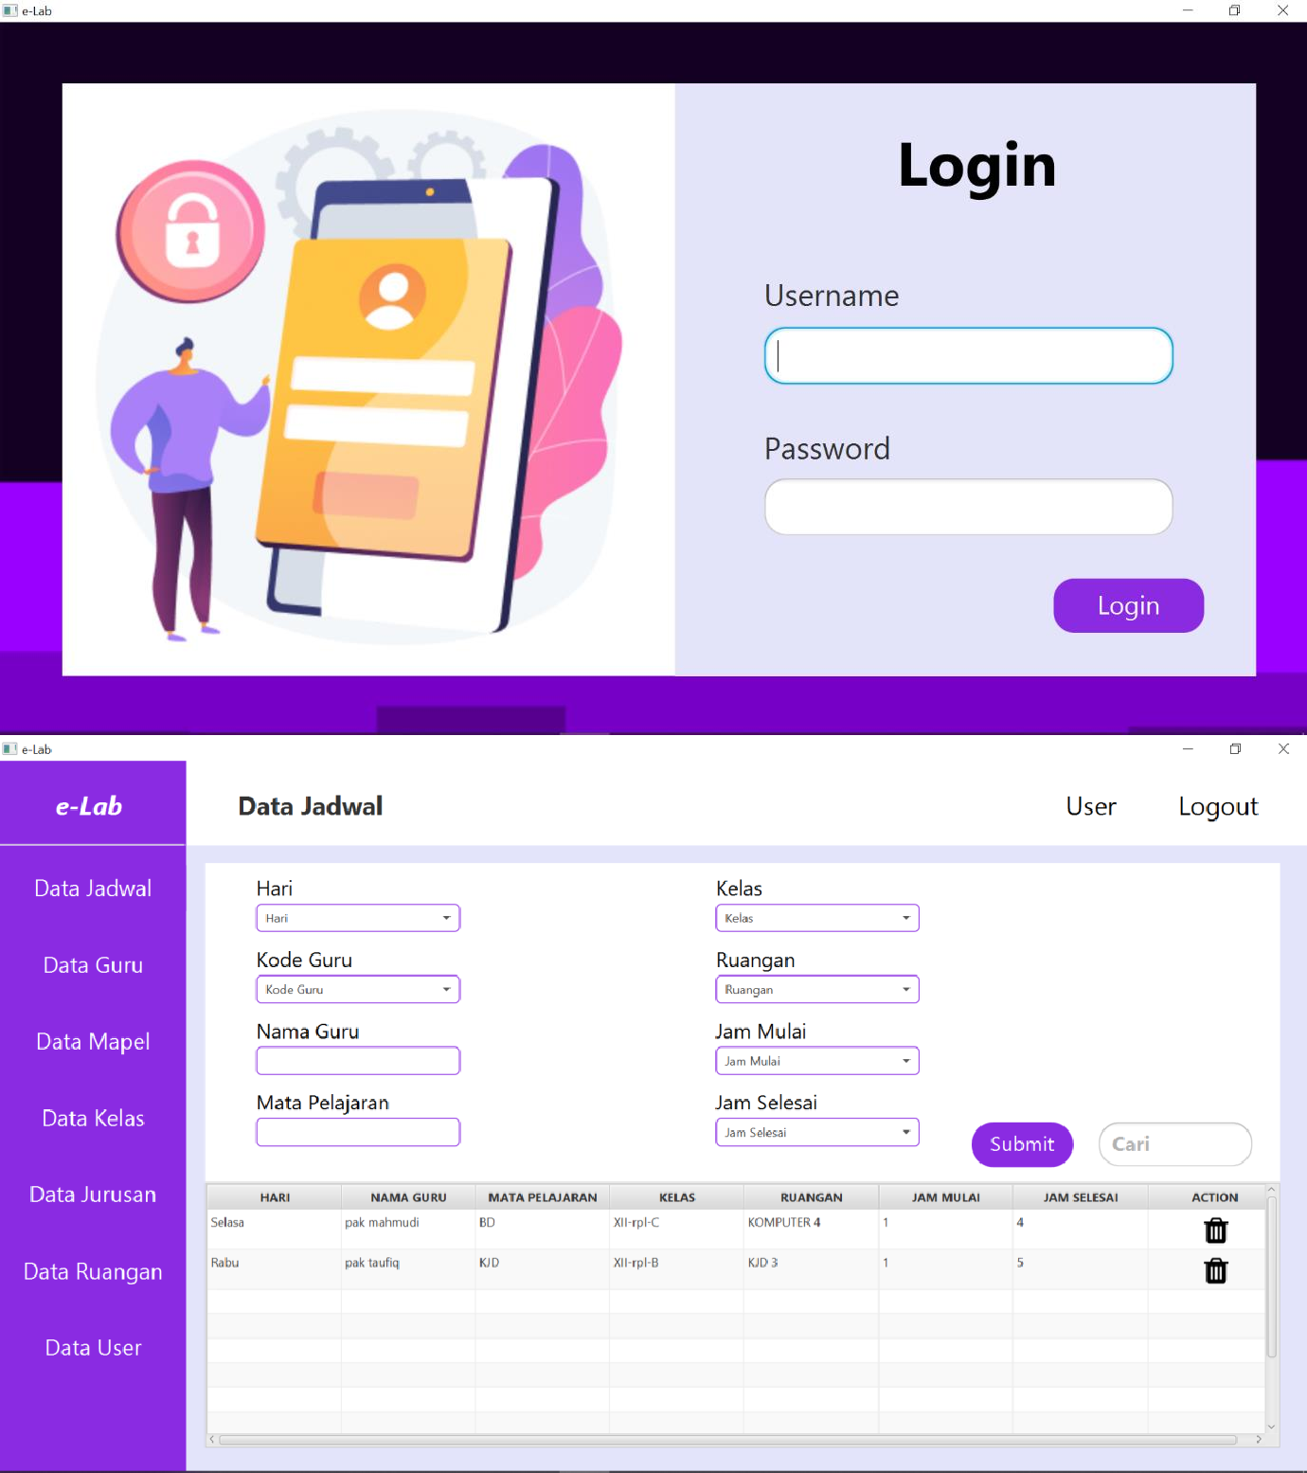

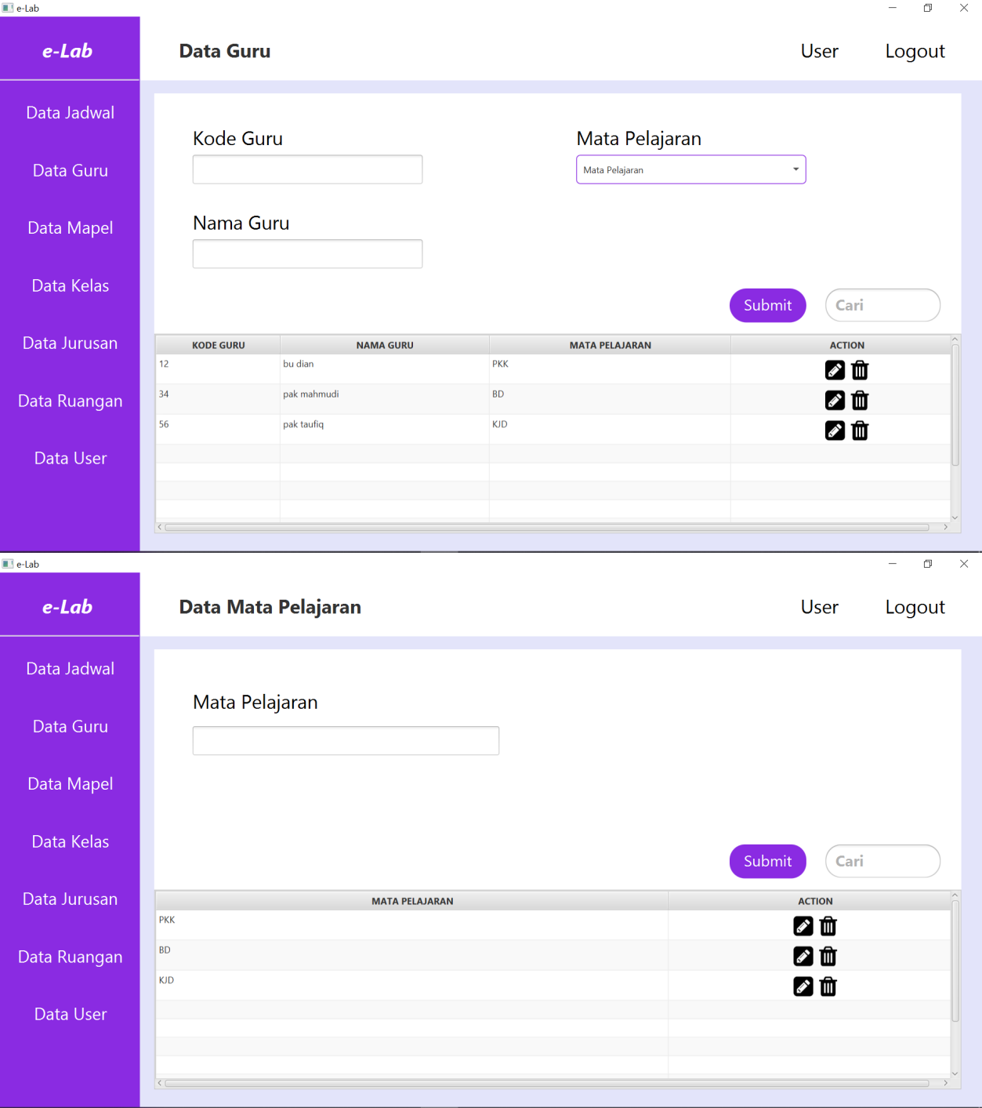

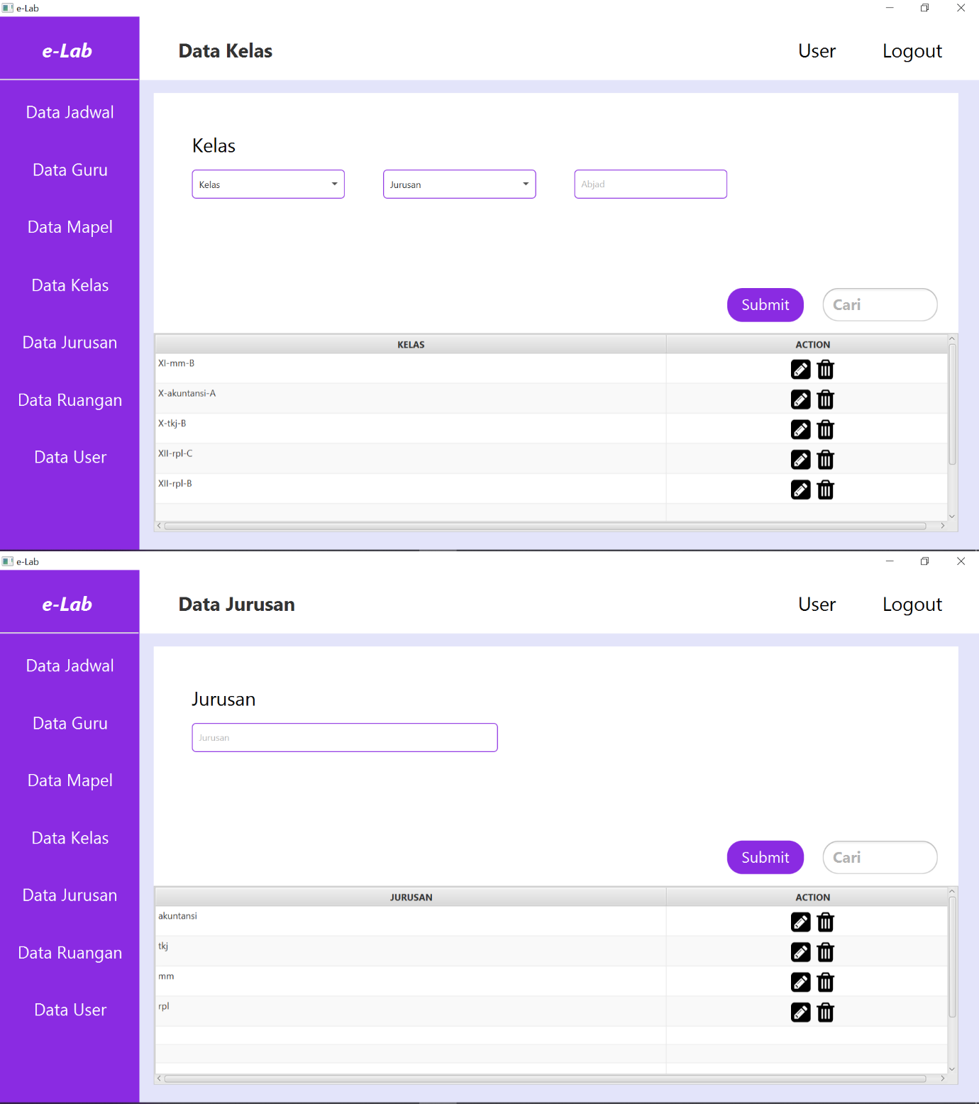

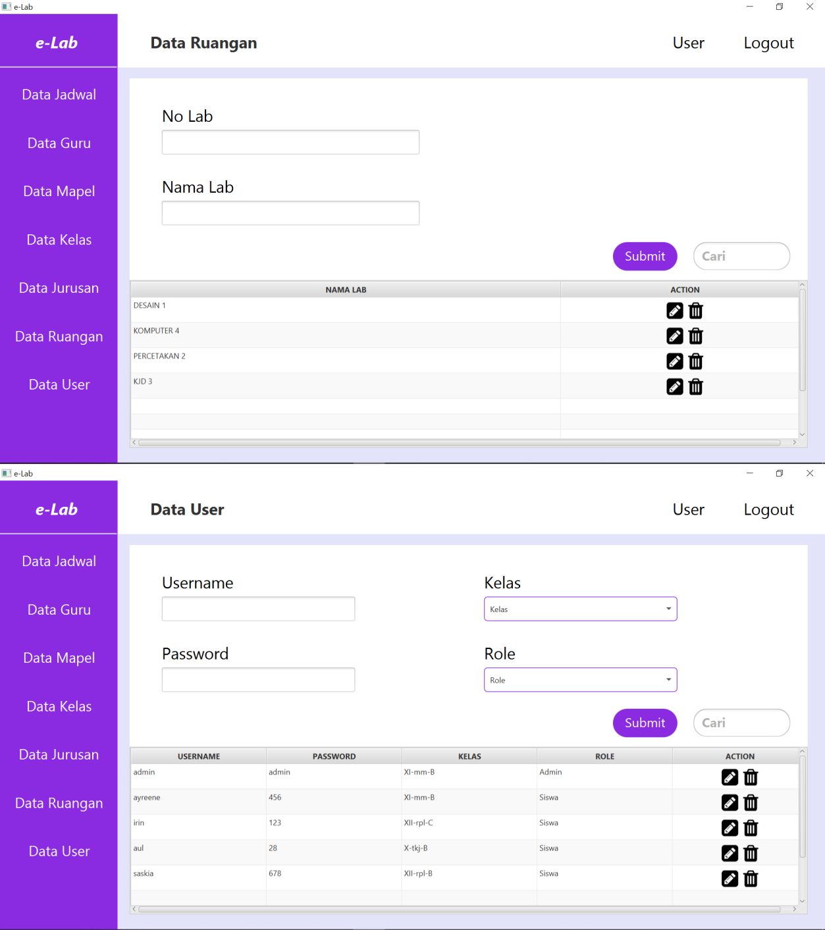

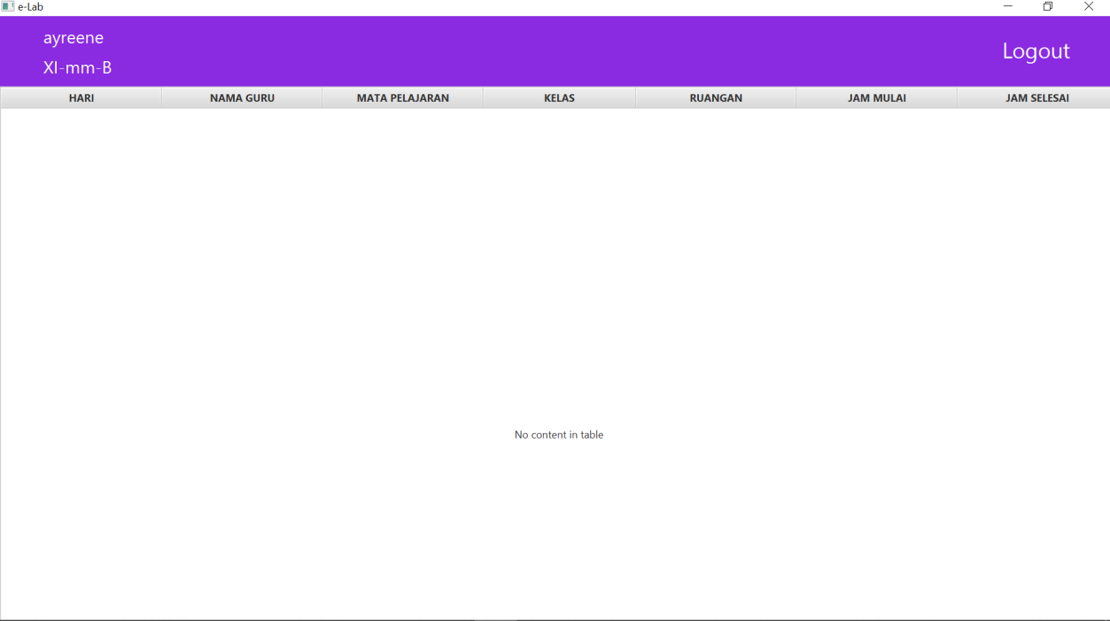

* Project 3 (Front-end): Membuat tampilan aplikasi mobile tentang media sosial yang bisa digunakan untuk mengunduh gambar sesuai kategori yang dipilih, dan juga bisa memposting gambar beserta deskripsinya menggunakan bahasa pemrograman Dart (Flutter) di Visual Studio Code untuk Front-end.

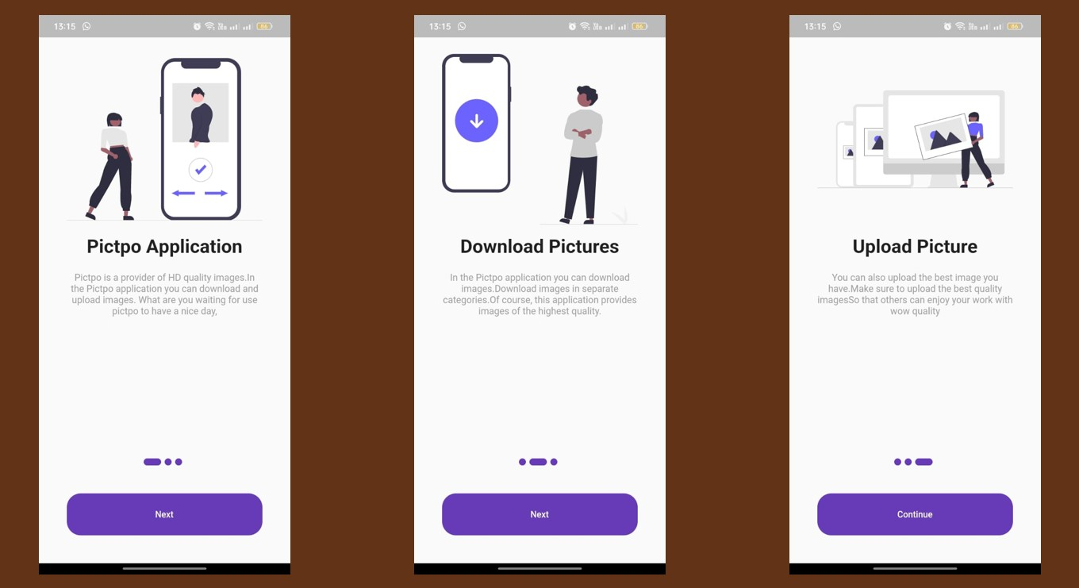

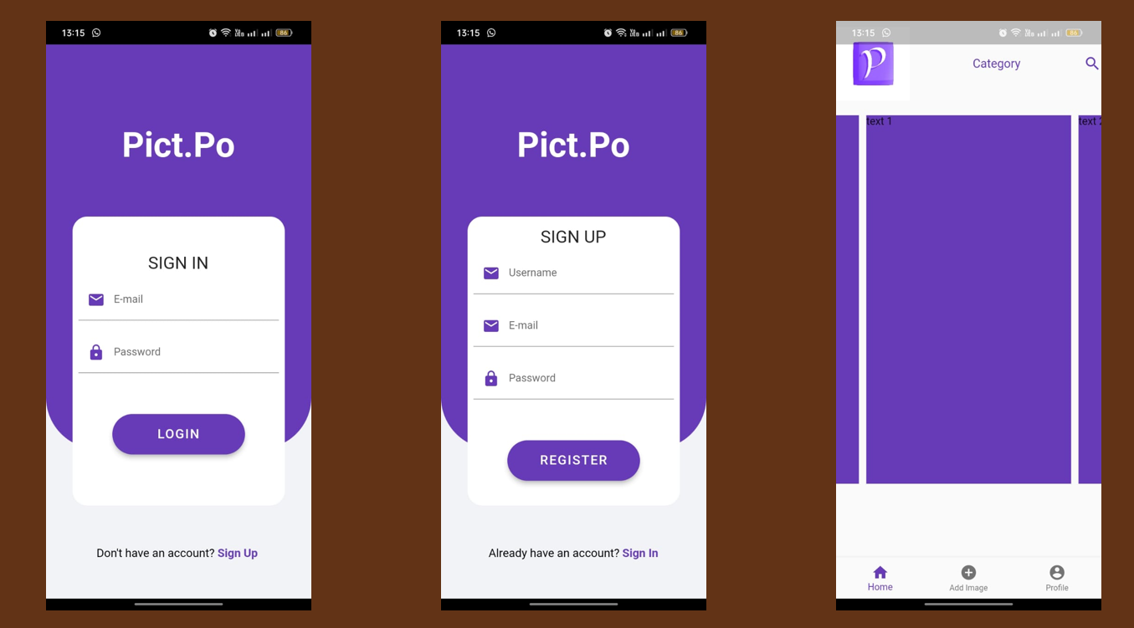

* Project 4 (UI/UX): Membuat UI/UX Design menggunakan Figma yang nantinya menjadi website tentang kerja sama antar Himpunan Teknologi Informasi Fakultas Vokasi Universitas Brawijaya dengan UMKM Bucket Snack Malang yang nantinya digunakan untuk jual beli Bucket yang diinginkan customer melalui website.

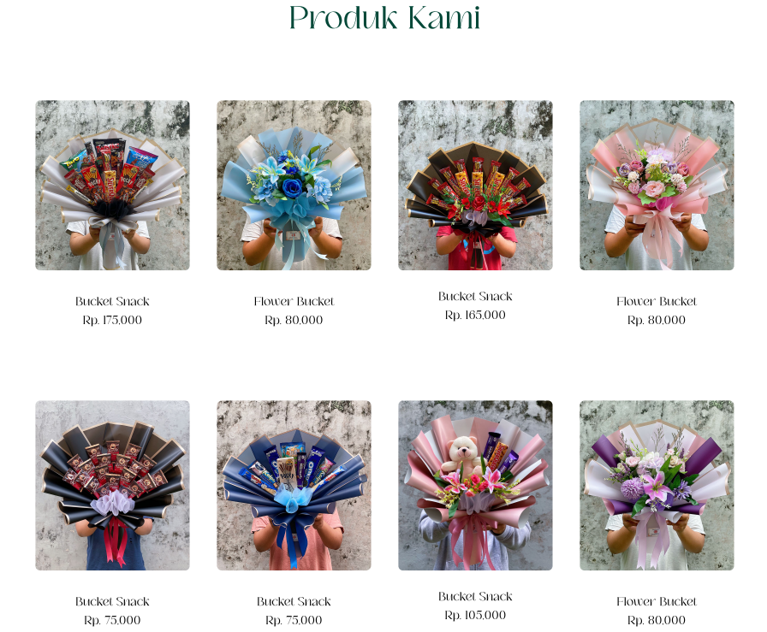

**Sertifikat**

* Sertifikat HTML by Sololearn

* Sertifikat CSS by Sololearn

* Sertifikat PHP by Sololearn

* Sertifikat JavaScript by Sololearn

* Sertifikat jQuery by Sololearn

* Sertifikat Python for Beginners by SololearnA white certificate with a gold medal

  Description automatically generated
* Sertifikat React-Redux by Sololearn

* Sertifikat Responsive Web Design by Sololearn

* Sertifikat SQL by Sololearn

* Sertifikat Juara 3 Lomba Front-end Development Tingkat Nasional yang diselenggarakan oleh UMRI (Universitas Muhammadiyah Riau)

* Sertifikat Finalis 100 Besar Olimpiade Komputer Tingkat Nasional yang diselenggarakan oleh Prestasi Kita

* Sertifikat Volunteer sebagai Software Developer dalam Program Kerja Grow Up With TI Organisasi Himpunan Teknologi Informasi Universitas Brawijaya

